elektroninė savitarnos
svetainė.
vartotojo vadovas

Versija | Data | Autorius | Pakeitimų turinys
Ver.1 | 2023-06-15 | Andrius Stasiulaitis  Audrius Kazlauskas | Sukurtas pradinis dokumentas
Turinys
1. Registracija 3
2. Prisijungimas 4
2.1. Slaptažodžio atkūrimas 4
3. Pirmą kartą prisijungus 5
3.1. Sutarties priskyrimas savitarnos paskyrai 5
4. Paskyros duomenų tvarkymas 6
5. Sąskaitų apmokėjimas 6
5.1. Sąskaitų peržiūra ir apmokėjimas 6
5.2. Kitų paslaugų tiekėjų sąskaitų įtraukimas į sąrašą 8
6. Sąskaitos ir mokėjimai 8
7. Deklaravimas 9
8. Prašymai ir užsakymai 10
9. Sutartys 11
10. Dokumentai 12
11. Mano objektai 13
12. Analitika 13
13. Apklausos ir Balsavimas 14
14. Bendra informacija 14
15. Pagalba 14

Savitarnos svetainės išvaizda, pateikiama vartotojo vadove yra tik pavyzdys. Jūsų Savitarnos svetainės išvaizda ir turinys gali skirtis, tačiau valdymo mygtukai visur yra tie patys.

Registracija

Prisijungimas, naudojant duomenis iš mokėjimo pranešimo
Atsiradus galimybei, prisijungti prie Savitarnos svetainės, paslaugos teikėjas į siunčiamus Mokėjimo pranešimus įtraukia pirmojo prisijungimo prie Savitarnos duomenis. Kaip taisyklė jie talpinami gerai matomoje vietoje šalia mokėjimo detalizacijos (apibraukta raudonai).
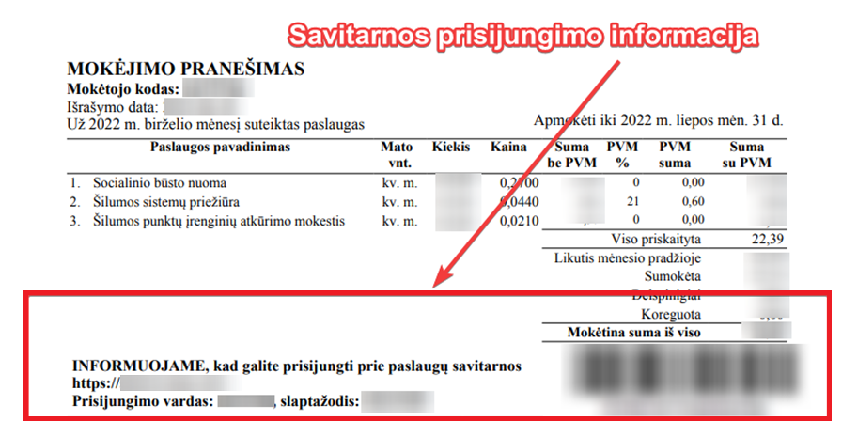
Atsidarykite mokėjimo pranešime nurodytą Savitarnos svetainės adresą. Įveskite pranešime nurodytą Prisijungimo vardą (pažymėta raudonai) ir slaptažodį (apibraukta žaliai).
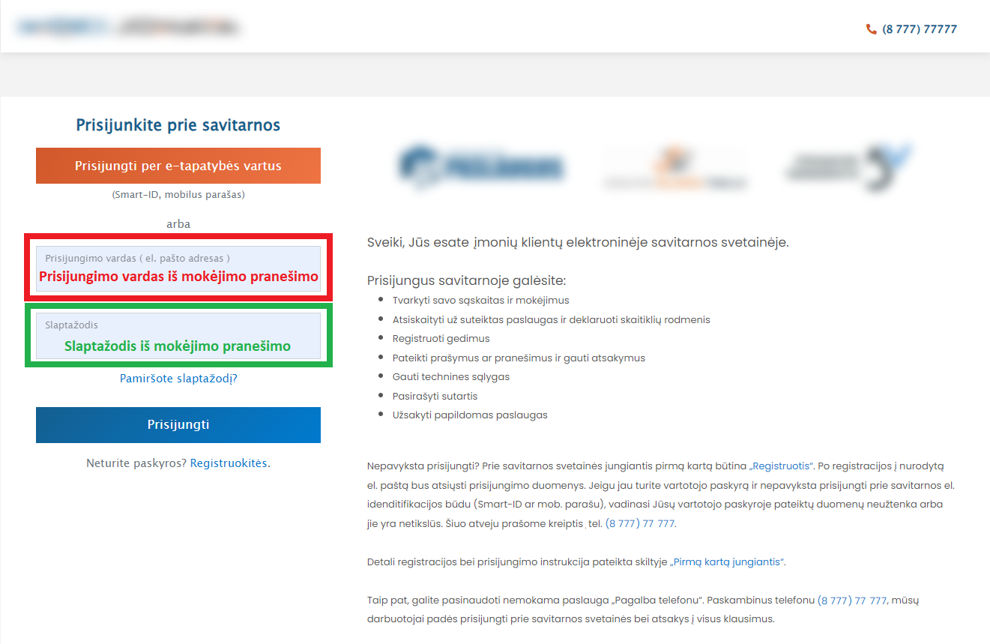
Spauskite mygtuką Prisijungti ir pateksite į Savitarnos svetainės vartotojo registracijos formą. Kokius duomenis reikia įvesti registruojantis pateikiame žemiau esančiame p.1.3. Naujo vartotojo registracija.

Prisijungimas be mokėjimo pranešimo duomenų
Jei prisijungėte prie Savitarnos svetainės, naudodami Mokėjimo pranešimo duomenis, šį punktą praleiskite ir eikite į p.1.3. Naujo vartotojo registracija.
Jeigu jungiatės prie Savitarnos svetainės pirmą kartą, visų pirma turėsite užsiregistruoti. Norėdami tą padaryti, svetainės prisijungimo lange spauskite nuorodą Registruotis (apibraukta raudonai). Arba spauskite mygtuką Prisijungti per e-tapatybės vartus (apibraukta žaliai). Šiuo atveju sistema visų pirma jūsų paprašys įvesti savo asmens kodą (jungiantis su Smart-ID) arba telefono numerį ir asmens kodą (jungiantis mobiliuoju parašu).
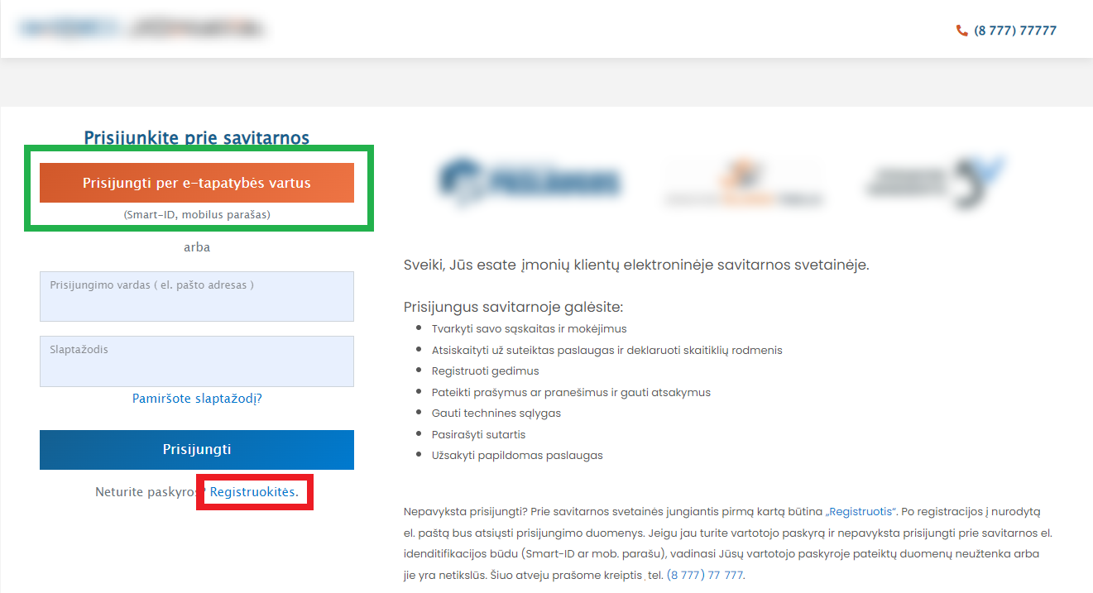

Naujo vartotojo registracija
Atsivėrusiame Naujo vartotojo registracijos lange jums reiks įvesti savo duomenis.
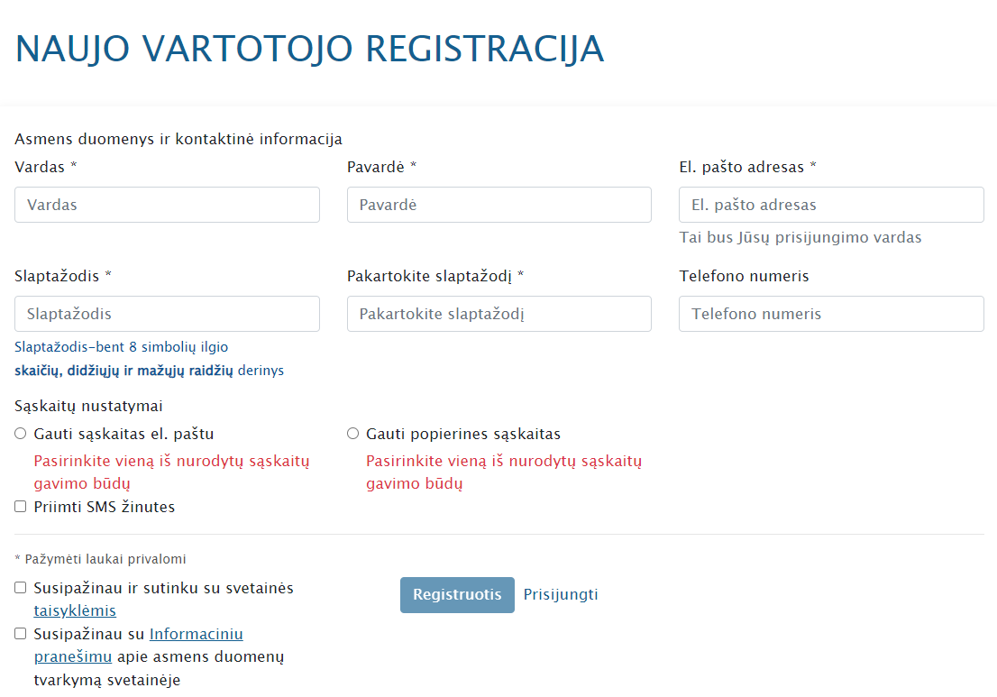
Naujo vartotojo duomenys:
Pavadinimas | Apibūdinimas
Vardas | Jūsų vardas. Privalomas laukas.
Pavardė | Jūsų pavardė. Privalomas laukas.
El. pašto adresas | Elektroninio pašto adresas. Privalomas laukas. Jis visų pirma bus naudojamas kaip vartotojo prisijungimo prie Savitarnos svetainės vardas bei kitoms svarbioms operacijoms.
Slaptažodis | Jūsų prisijungimo slaptažodis. Privalomas laukas. Slaptažodis, kurį naudosite prisijungdami prie Savitarnos svetainės. Slaptažodis turi būti ne trumpesnis kaip 8 simboliai ir turėti bent vieną didžiąją, vieną mažąją raidę ir vieną skaičių.
Pakartokite slaptažodį | Dar kartą pakartotas jūsų slaptažodis. Privalomas laukas.
Telefono numeris | Jūsų telefono numeris.
Gauti sąskaitas el. paštu  Gauti popierines sąskaitas | Sąskaitų gavimo būdas. Pasirinkite jums tinkamą būdą, kuriuo norite gauti sąskaitas.
Priimti SMS žinutes | Sutikimas gauti SMS pranešimus. Jei pažymėsite šį laukelį, jūsų nurodytu telefono numeriu bus siunčiami SMS pranešimai apie paruoštas sąskaitas, planuojamus darbus ar kita svarbi informacija, susijusi su jums teikiamomis paslaugomis.
Perskaitykite Svetainės ir Asmens duomenų tvarkymo taisykles ir pažymėkite, kad su jomis susipažinote. Spauskite mygtuką Registruotis. Į jūsų nurodytą el. paštą bus išsiųsta registracijos patvirtinimo nuorodą. Atsidarykite gautą el. laišką ir paspauskite aktyvavimo nuorodą. Jūsų paskyra bus aktyvuota ir jūs galėsite prisijungti prie Savitarnos svetainės, pasinaudoję jūsų įvestu el. pašto adresu ir slaptažodžiu.

Prisijungimas
Savitarnos svetainės prisijungimo lange įveskite savo prisijungimo vardą (el. paštą, kurį nurodėte registruodamiesi) (pažymėta raudonai) ir registruojantis nurodytą slaptažodį (pažymėta žaliai). Paspauskite mygtuką Prisijungti.
Jei kartais pamiršote savo prisijungimo slaptažodį, spauskite nuorodą Pamiršote slaptažodį? (pažymėta mėlynai). Slaptažodžio atkūrimo instrukcija pateikta žemiau.
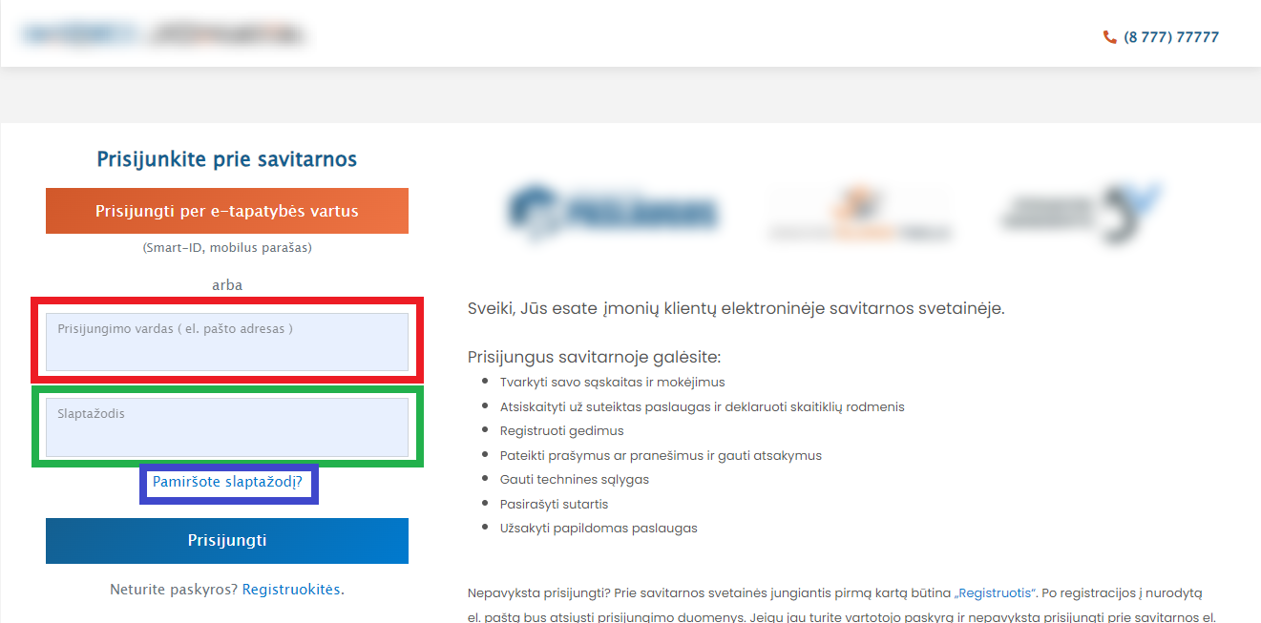

Slaptažodžio atkūrimas
Paspaudus nuorodą Pamiršote slaptažodį?, jūsų paprašys įvesti el. paštą, kuriuo užsiregistravote svetainėje. Paspaudus mygtuką Siųsti, jūsų įvestu el. pašto adresu bus išsiųsta slaptažodžio atkūrimo nuoroda. Atsidarykite gautą el. laišką ir paspauskite slaptažodžio atkūrimo nuorodą. Bus atvertas slaptažodžio atstatymo langas, kuriame įveskite savo naują slaptažodį, jo pakartojimą ir paspauskite mygtuką Saugoti. Jūsų naujas slaptažodis bus išsaugotas ir juo galėsite naudotis jungdamiesi prie savitarnos svetainės.
Jei dėl vienokios ar kitokios priežasties jums nepavyksta prisijungti prie savo paskyros, skambinkite svetainės prisijungimo puslapyje nurodytu pagalbos telefonu.

Pirmą kartą prisijungus
Prisijungus prie Savitarnos svetainės, jūs pakliūvate į svetainės Pradžios langą, kuriame matysite aktualiausią su jūsų paskyra susijusią informaciją. Šį langa išsikviesti galite bet kada, paspaudę nuorodą Pradžia kairiojoje svetainės meniu arba svetainės logotipą šios meniu viršuje (pažymėti raudonai).
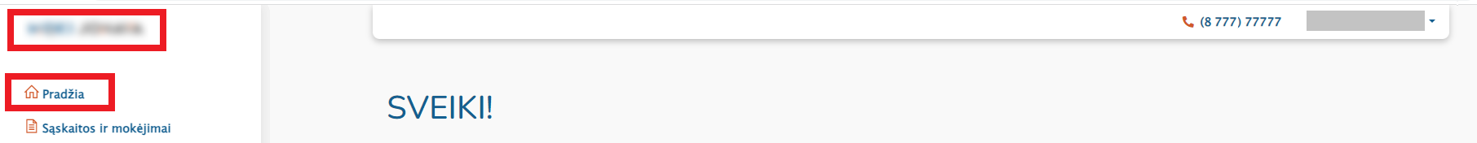
Jeigu prisijungėte prie svetainės pirmą kartą, jūs turėsite priskirti savo paskyrai sutartis, kurias norėsite valdyti iš savitarnos svetainės.

Sutarties priskyrimas savitarnos paskyrai
Pirmą kartą prisijungus, svetainės jums reikės priskirti savo paskyrai sutartį arba sutartis, kurias norėsite valdyti iš savitarnos svetainės: apmokėti sąskaitas, pildyti prašymus ir pan. Kaip taisyklė, jeigu neturite nei vienos priskirtos sudėties, Pradžios lango centre jums bus pateikta tiesioginė nuoroda sutarties priskyrimui (pažymėta žaliai). Arba visada galite tai padaryti iš paskyros valdymo meniu, paspaudus svetainės viršutiniame dešiniajame kampe esančią piktogramą ir pasirinkę punktą +Pridėti sutartį (pažymėti mėlynai).
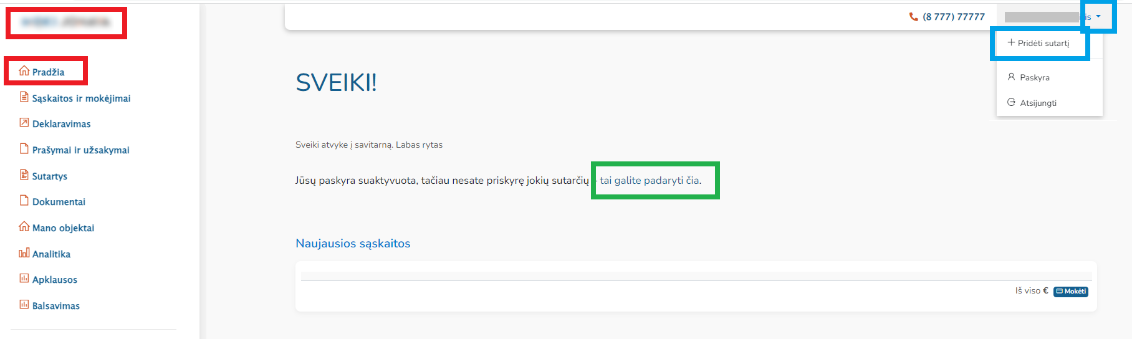
Atsivėrusiame lange Pridėti sutartį jums reikės įvesti jūsų sutarties arba mokėtojo kodą ar dar kokią nors reikalingą informaciją. Savo sutarties ar mokėtojo kodą galite rasite paslaugos teikėjo jums atsiųstoje sąskaitoje. Įvedimo lange taip pat visada bus trumpas paaiškinimas, kokius duomenis reikia įvesti ir kaip juos rasti.
Sutarties duomenų (Mokėtojo kodo) įvedimo pavyzdys:
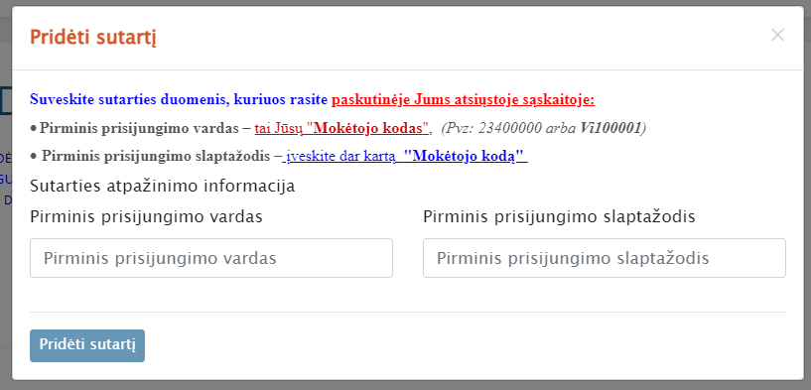
Įvedę duomenis, paspauskite mygtuką Pridėti sutartį. Nauja sutartis bus priskirta jūsų paskyrai.
Turėkite omeny, kad prie paskyros galima pridėti NE VIENĄ sutartį. Jūs galite pridėti, pvz., savo artimųjų, kito būsto ar įmonės sutartis ir taip pat valdyti jas savitarnos svetainėje.

Paskyros duomenų tvarkymas
Paspaudus svetainės viršutiniame dešiniajame kampe esančią piktogramą ir pasirinkus punktą Paskyra (pažymėti raudonai), bus atvertas jūsų paskyros duomenų langas.
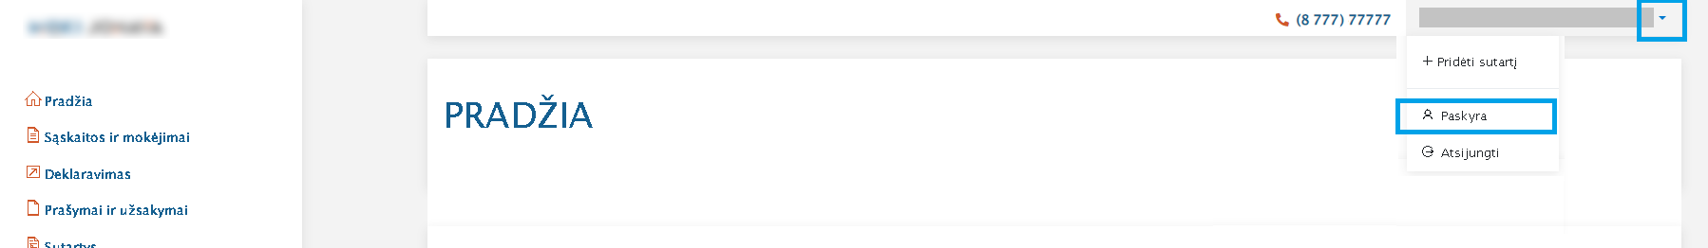
Paskyros duomenyse pateikiama pagrindinė jūsų registracijos informacija (pažymėti raudonai) ir sutarčių, kurias priskyrėte paskyrai, duomenys ir nustatymai (pažymėti žaliai). Čia jūs galite pakeisti jums reikalingą asmeniną ar prisijungimo informaciją, sąskaitų gavimo būdą, pašalinti sutartis ir pan.
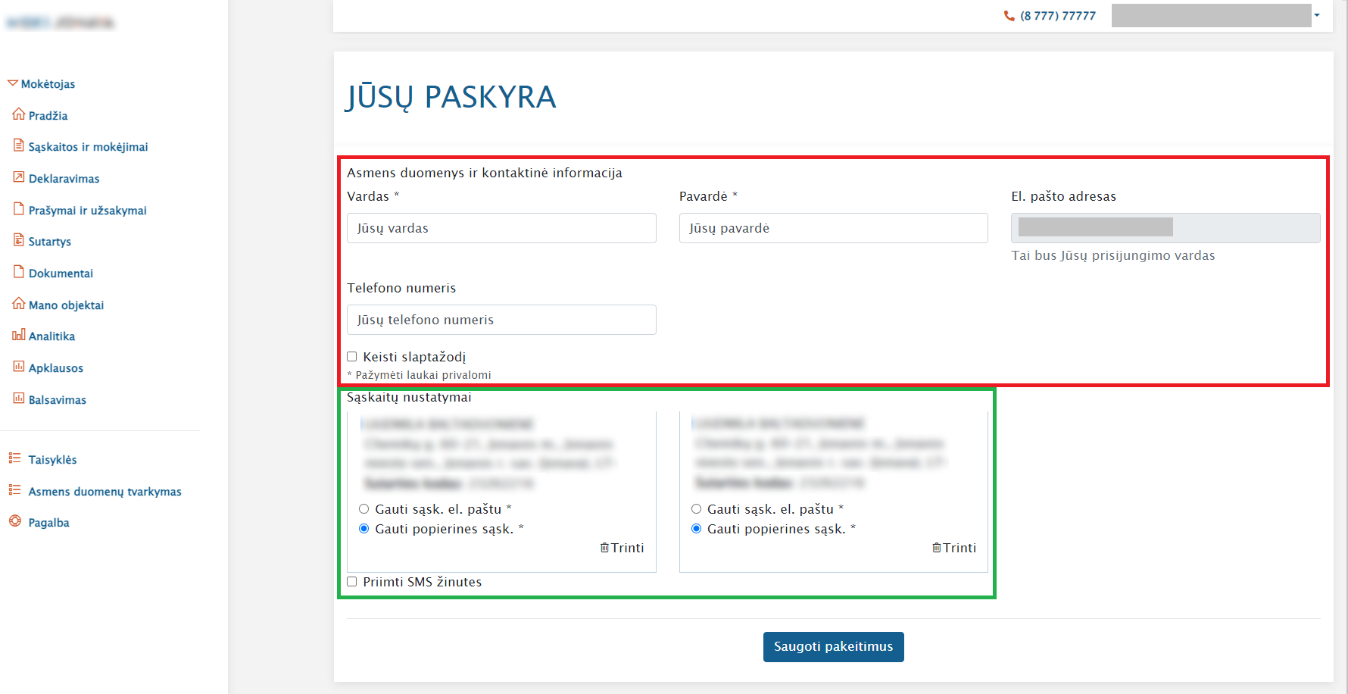
Jūsų Paskyros duomenys:
Pavadinimas | Apibūdinimas
Vardas, Pavardė | Jūsų vardas ir pavardė. Jums prisijungus šie duomenys bus rodomi kaip prisijungusio asmens vardas ir pavardė. Taip šiuo vardu gausite sąskaitas
El. pašto adresas | El. pašto adresas, kurį įvedėte kurdami paskyrą. Jo pakeisti negalima. Tai jūsų prisijungimo prie Savitarnos svetainės vardas.
Telefono numeris | Telefono numeris. Telefono numeris, kuriuo paslaugos teikėjas siųs jums SMS žinutes, jei pasirinksite tokią paslaugą. Taip pat, įvykus nenumatytiems atvejams (avarija jūsų Nekilnojamojo turto objekte, paslaugos teikimo sutrikimai ir kt.) šiuo numeriu su jumis gali būti susisiekta.
Keisti slaptažodį | Pažymėjus šį laukelį, jums bus atverti papildomi laukai naujam slaptažodžiui įvesti.
Gauti sąskaitas el. paštu | Pasirinkus šį laukelį, paslaugos teikėjų sąskaitos bus siunčiamos jūsų įvestu el. pašto adresu.
Gauti popierines sąsk. | Pasirinkus šį laukelį, paslaugos teikėjų sąskaitos bus siunčiamos paštu jūsų sutarties adresu.
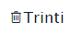 | Sutarties pašalinimas iš paskyros. Paspaudus šią piktogramą, pasirinkta sutartis bus pašalinta iš jūsų paskyros. Jūs daugiau nebegausite sąskaitų pagal šią sutartį ir negalėsite jų apmokėti Savitarnos svetainėje.
Priimti SMS žinutes | Pažymėjus šį laukelį, į telefoną, kurio numerį įvedėte, jums bus siunčiamos paslaugos teikėjo žinutės.
Pakeitę duomenis, paspauskite mygtuką Saugoti pakeitimus.

Sąskaitų apmokėjimas

Sąskaitų peržiūra ir apmokėjimas
Svetainės pradžios puslapyje kaip taisyklė jums būna pateiktos naujausios sąskaitos (mokėjimo pranešimai). Bet kuriuo atveju jūs galite peržiūrėti gautų sąskaitų sąrašą ir detalizaciją paspaudę mygtuką Mokėti (pažymėta raudonai).
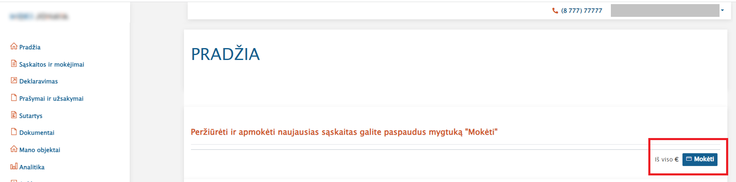
Paspaudus mygtuką Mokėti, bus atvertas neapmokėtų sąskaitų sąrašas. Peržiūrėkite sąskaitas ir užpildykite skaitiklių rodmenų laukus. Reikalui esant jūs taip pat galite pakeisti paslaugų tiekėjams mokamas sumas. Įvedę norimus duomenis, paspauskite sąrašo apačioje esantį mygtuką Mokėti (pažymėta raudonai).
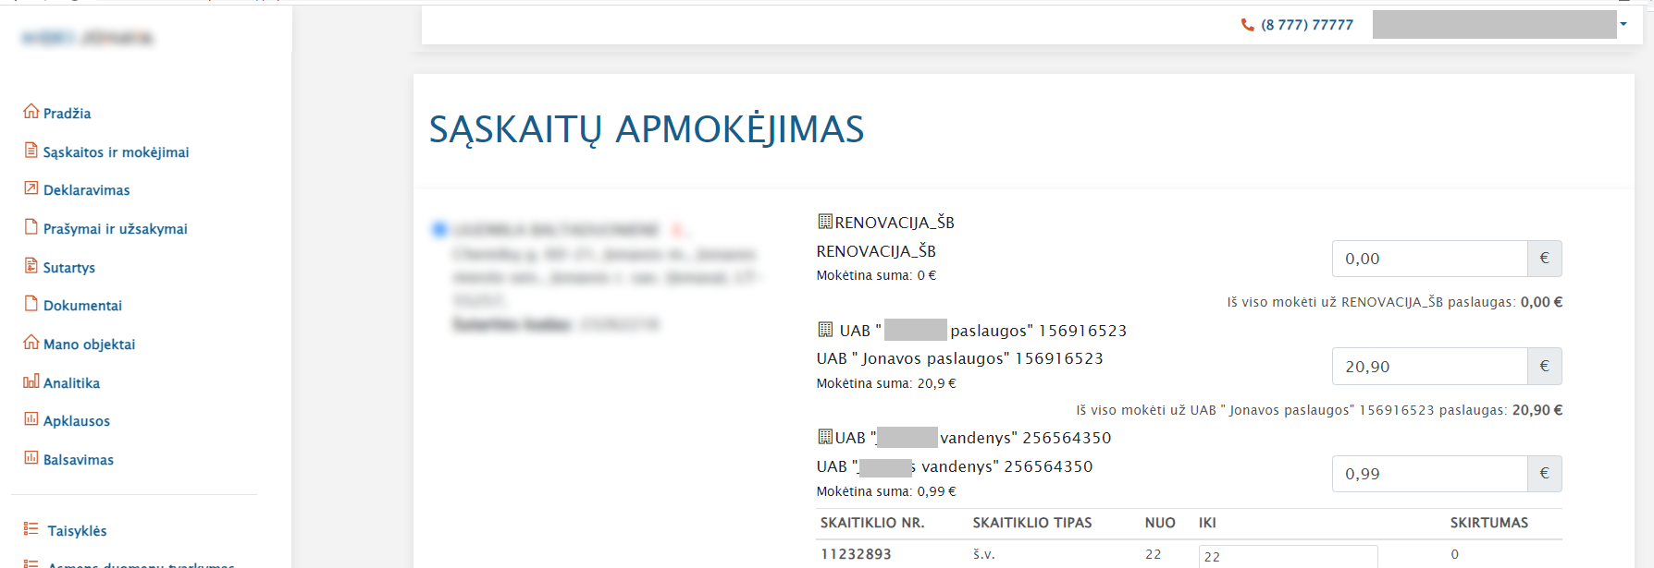
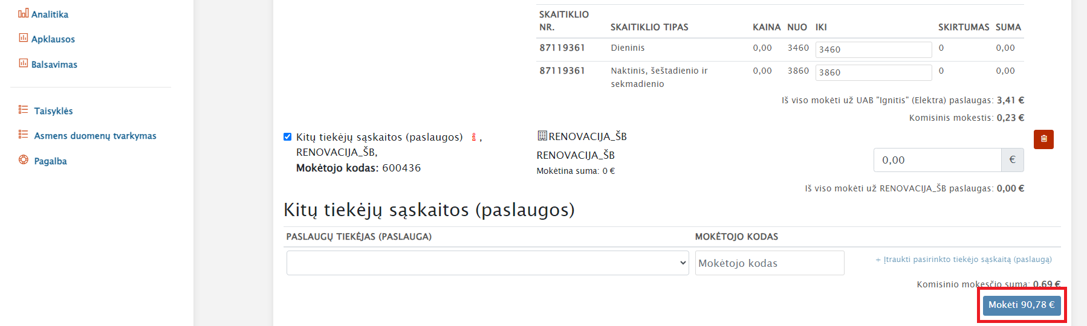
Paspaudus mygtuką Mokėti, jūs būsite peradresuoti į elektroninio mokėjimo būdo pasirinkimą ir galėsite apmokėti sąskaitą.

Kitų paslaugų tiekėjų sąskaitų įtraukimas į sąrašą
Jeigu Savitarnos svetainėje yra realizuota galimybė įtraukti kitus paslaugų tiekėjus, jūs galite tai padaryti sąskaitų sąrašo apačioje esančioje Kitų tiekėjų sąskaitų įtraukimo formoje (apibraukta raudonai). Laukelyje PASLAUGŲ TIEKĖJAS (PASLAUGA) pasirinkite jums reikalingą tiekėją, Mokėtojo kodo lauke įveskite šio tiekėjo jums priskirtą mokėtojo kodą ir paspauskite nuorodą +Įtraukti pasirinkto tiekėjo sąskaitą (paslaugą). Pasirinkto tiekėjo jums išrašytos sąskaitos bus įtraukiamos į jums paruoštą sąskaitą.
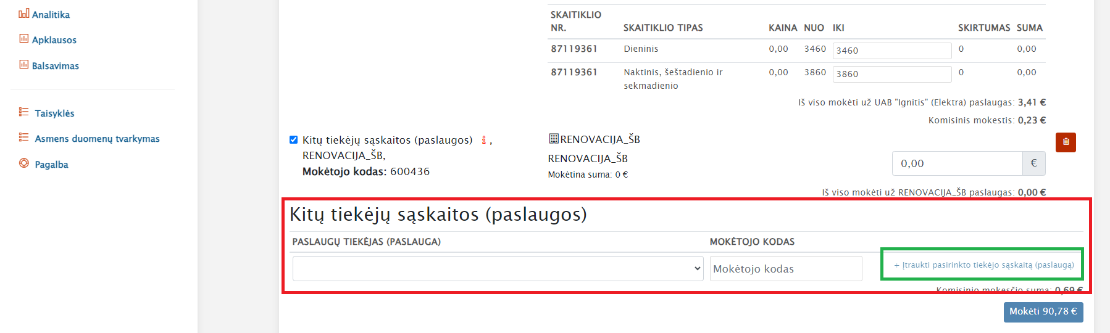

Sąskaitos ir mokėjimai
Kairiojoje svetainės meniu, paspaudę nuorodą Sąskaitos ir mokėjimai (pažymėta raudonai), jūs atversite savitarnos svetainės Sąskaitų ir mokėjimų langą. Jame jūs galite peržiūrėti jūsų atliktų Mokėjimų (pažymėta žaliai) ir Mokėjimų istorijos (pažymėta mėlynai). Mokėjimų sąraše pateikiamas mokėjimų, jūsų atliktų per savitarnos svetainę, sąrašas. Mokėjimų istorijoje pateikiam jūsų gautų sąskaitų ir konkretiems paslaugų tiekėjams atliktų mokėjimų sąrašas. Naudojantis sąrašų apačioje esančia puslapių pasirinkimo meniu, galima atsiversti ankstesnių laikotarpių mokėjimus ir sąskaitas.
Iš Sąskaitų ir mokėjimų lango, paspaudus mygtuką Mokėti (pažymėta geltonai), taip pat galima patekti į naujausių sąskaitų apmokėjimo langą.
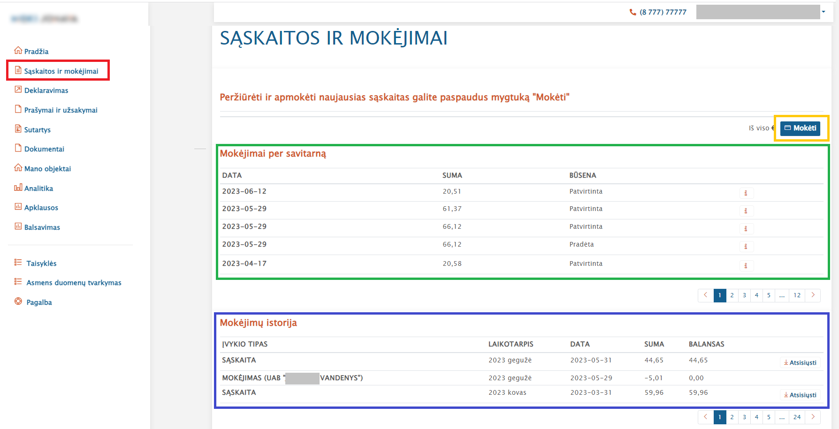
Sąrašo Mokėjimai per savitarną duomenys:
Pavadinimas | Apibūdinimas
Data | Mokėjimo įvykdymo data.
Suma | Mokėjimo suma.
Būsena | Mokėjimo būsena. Einamoji mokėjimo būsena. Būsena gali būti:  Pradėta – kai sąskaita yra gauta, bet dar neapmokėta;  Patvirtinta – kai sąskaita yra apmokėta ir gautas patvirtinimas.
Detalizacija | Paspaudus mokėjimo eilutės gale esančią piktogramą , papildomame lange bus išvesta šio mokėjimo detalūs duomenys.
Sąrašo Mokėjimų istorija duomenys:
Pavadinimas | Apibūdinimas
Įvykio tipas | Įvykio tipas – sąskaita arba mokėjimas.
Laikotarpis | Mokestinis laikotarpis. Metai ir mėnuo, už kurį išrašyta sąskaita ar atliktas mokėjimas.
Data | Data. Sąskaitos gavimo arba mokėjimo įvykdymo data.
Suma | Sąskaitos arba mokėjimo sumos dydis.
Balansas | Mokėtojo atsiskaitymų balansas.
Sąskaitos atsisiuntimas | Paspaudus sąskaitos eilutės gale esančią piktogramą sąskaita bus atsiųsta į jūsų įrenginį.

Deklaravimas
Kairiojoje svetainės meniu, paspaudę nuorodą Deklaravimas (pažymėta raudonai), jūs atversite jūsų skaitiklių rodmenų deklaravimo (pažymėta žaliai) ir deklaravimų istorijos (pažymėta mėlynai) sąrašų langą. Virš sąrašų yra filtras (pažymėtas geltonai), kuriuo galite nurodyti kokie skaitikliai – karšto vandens (k.v.), šalto vandens (š.v.) ar Visi – bus rodomi sąrašuose.
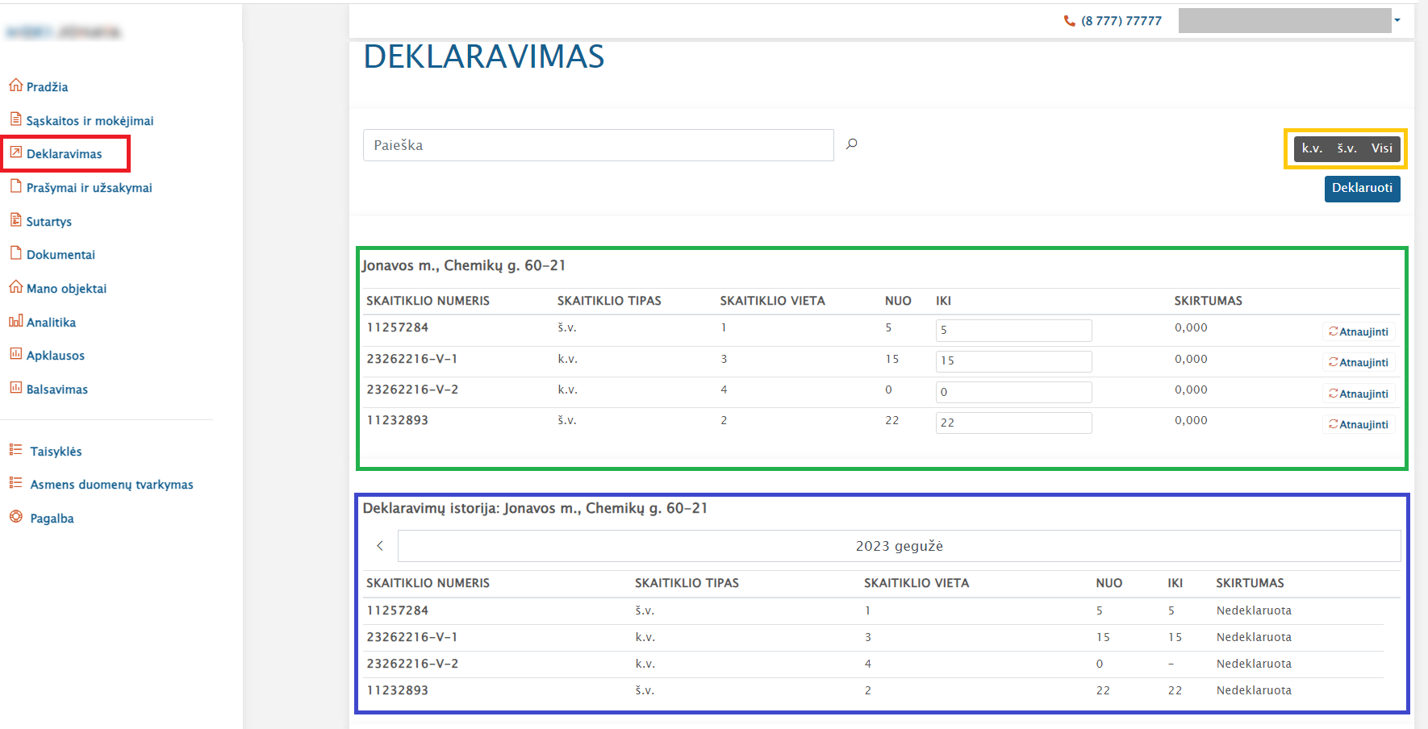
Skaitiklių sąrašo duomenų laukuose Iki suvedus naujus rodmenis ir paspaudus mygtuką Deklaruoti, naujai įvesti skaitiklių rodmenys bus perkelti į skaitiklių duomenis (automatiškai bus patalpinti sąskaitų apmokėjimo formoje). Deklaravimų istorijos sąraše jūs galite peržiūrėti rodmenų deklaravimą anksčiau buvusiais periodais.

Skaitiklių sąrašo duomenys:
Pavadinimas | Apibūdinimas
Skaitiklio numeris | Deklaruojamo skaitiklio numeris.
Skaitiklio tipas | Deklaruojamo skaitiklio tipas (šalto, karšto vandens, dujų ir kt.).
Skaitiklio vieta | Deklaruojamo skaitiklio vieta. Skaitiklio eilės vieta objekte.
Nuo | Skaitiklio rodmuo Nuo. Skaitiklio rodmuo praeitame periode.
Iki | Skaitiklio rodmuo Nuo. Skaitiklio rodmuo einamajame periode (deklaruojamas).
Skirtumas | Skaitiklio rodmenų skirtumas. Sunaudojimas periode.
Atnaujinimas | Paspaudus eilutės gale esančią piktogramą , skaitiklio rodmuo Iki bus pakeistas paskutine deklaruota reikšme.
Sąrašo Deklaravimų istorija duomenys:
Pavadinimas | Apibūdinimas
Skaitiklio numeris | Deklaruojamo skaitiklio numeris.
Skaitiklio tipas | Deklaruojamo skaitiklio tipas (šalto, karšto vandens, dujų ir kt.).
Skaitiklio vieta | Deklaruojamo skaitiklio vieta. Skaitiklio eilės vieta objekte.
Nuo | Skaitiklio rodmuo Nuo. Skaitiklio rodmuo ankstesniame periode.
Iki | Skaitiklio rodmuo Nuo. Skaitiklio rodmuo peržiūrimame periode
Skirtumas | Skaitiklio rodmenų skirtumas. Jei rodmenys nebuvo deklaruoti, čia bus rodoma pastaba Nedeklaruota.

Prašymai ir užsakymai
Kairiojoje svetainės meniu, paspaudę nuorodą Prašymai ir užsakymai (pažymėta raudonai), jūs atversite savitarnos svetainės Prašymų ir užsakymų langą. Jame jūs galite pateikti įvairius prašymus, paraiškas ar užsakymus savo paslaugų teikėjui bei peržiūrėti jau teiktų prašymų ar užsakymų istoriją.
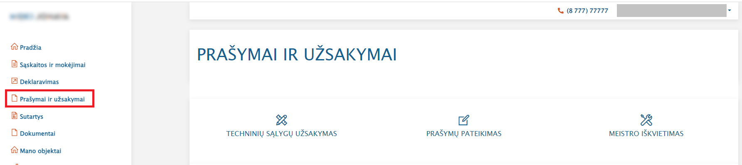

Dažniausiai pasitaikantys Prašymai ir užsakymai:
Pavadinimas | Apibūdinimas
Techninių sąlygų užsakymas | Užsakymas gauti tam tikrų darbų technines sąlygas. Pvz., prisijungimui prie vandentiekio ar nuotekų tinklų, šilumos ar karšto vandens įrenginių, elektros galios padidinimui ir pan. Paspaudus Techninių sąlygų užsakymas piktogramą, jums bus pateiktas jūsų paslaugų teikėjo teikiamų techninių sąlygų tipų sąrašas. Pasirinkus norimą variantą, atsivers Techninių sąlygų užsakymo duomenų įvedimo forma. Suvedę reikiamus duomenis ir paspaudę mygtuką Pateikti, jūs perduosite savo paraišką paslaugų teikėjui.
Prašymų pateikimas | Prašymų pateikimas paslaugų teikėjui. Įvairių prašymų, tokių kaip Dėl renovacijos apmokėjimo, Perskaičiuoti mokesčius, Dėl permokos grąžinimų, Dėl skolų mokėjimo ir pan. pateikimas paslaugų teikėjui. Galimų prašymų tipų sąrašas kiekvienam paslaugų teikėjui yra skirtingas. Pasirinkus norimą prašymo tipą, atsivers Prašymo duomenų įvedimo forma. Suvedę reikiamus duomenis ir paspaudę mygtuką Pateikti, jūs perduosite savo prašymą paslaugų teikėjui.
Meistro iškvietimas | Prašymas atsiųsti meistrą. Prašymas paslaugų teikėjui atsiųsti meistrą atlikti tam tikrus darbus. Pvz., elektros, santechnikos, staliaus ar pan. Pasirinkus norimą prašymo tipą, atsivers Prašymo duomenų įvedimo forma. Suvedę reikiamus duomenis ir paspaudę mygtuką Pateikti, jūs perduosite savo prašymą paslaugų teikėjui.
Jeigu tarp galimų Prašymų ir užsakymų neradote jums tinkamo, visada galite paskambinti pagalbos telefonu, nurodytu Savitarnos svetainėje.

Sutartys
Kairiojoje svetainės meniu, paspaudę nuorodą Sutartys (pažymėta raudonai), jūs atversite Sutarčių, kurias galima sudaryti/nutraukti su paslaugų teikėju pasirinkimų sąrašą (pažymėta žaliai) bei jau jūsų Sutarčių istorijos sąrašą (pažymėta mėlynai). Naudojantis sąrašo apačioje esančia puslapių pasirinkimo meniu, galima atsiversti ankstesnis Sutarčių istorijos puslapius.
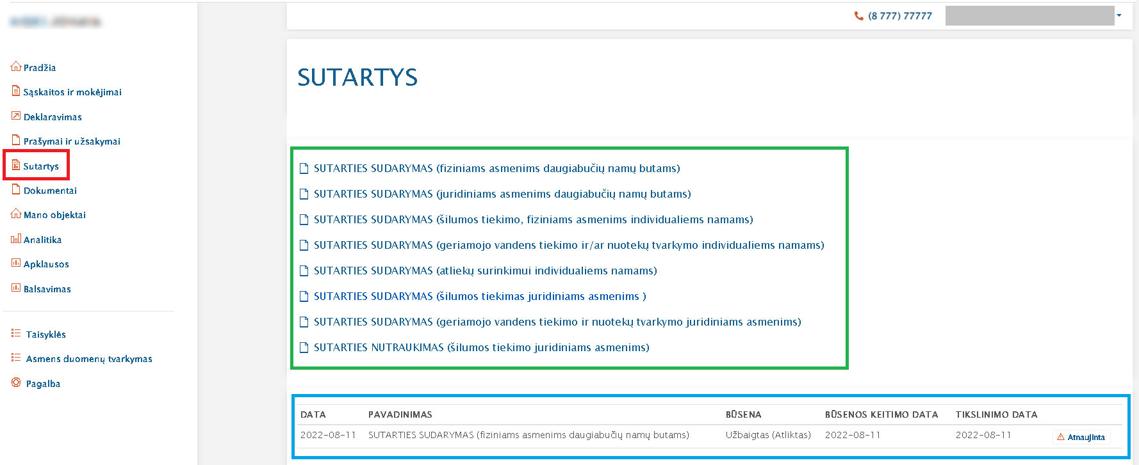
Pasirinkus norimą Sutarties tipą, atsivers Prašymo ją sudaryti/nutraukti duomenų įvedimo forma. Suvedę reikiamus duomenis ir paspaudę mygtuką Pateikti, jūs perduosite savo prašymą paslaugų teikėjui.
Po pasirinkimų sąrašu esančiame sąraše galite peržiūrėti savo sutarčių istoriją.
Sutarčių istorijos sąrašo duomenys:
Pavadinimas | Apibūdinimas
Data | Veiksmo su sutartimi data.
Pavadinimas | Veiksmo su sutartimi apibūdinimas.
Būsena | Sutarties būsena.
Būsenos keitimo data | Data, kada pasikeitė sutarties būsena.
Tikslinimo data | Data, kada patikslinti sutarties duomenys.
Atnaujinta | Paspaudus eilutės gale esančią piktogramą , bus atvertas sutarties Paraiškos duomenų langas.

Dokumentai
Kairiojoje svetainės meniu, paspaudę nuorodą Dokumentai (pažymėta raudonai), atversite jūsų Nekilnojamojo turto objektų dokumentų langą. Objektų pasirinkimo laukelyje (pažymėta žaliai) pasirinkus norimą objektą, žemiau bus atvertas su juo susijusių Dokumentų sąrašas (pažymėta mėlynai). Naudojantis sąrašo apačioje esančia puslapių pasirinkimo meniu, galima atsiversti ankstesnius Dokumentų sąrašo puslapius. Pasinaudojus virš sąrašo esančiu Filtru (pažymėta geltonai), galima atsifiltruoti tik norimo tipo dokumentus.
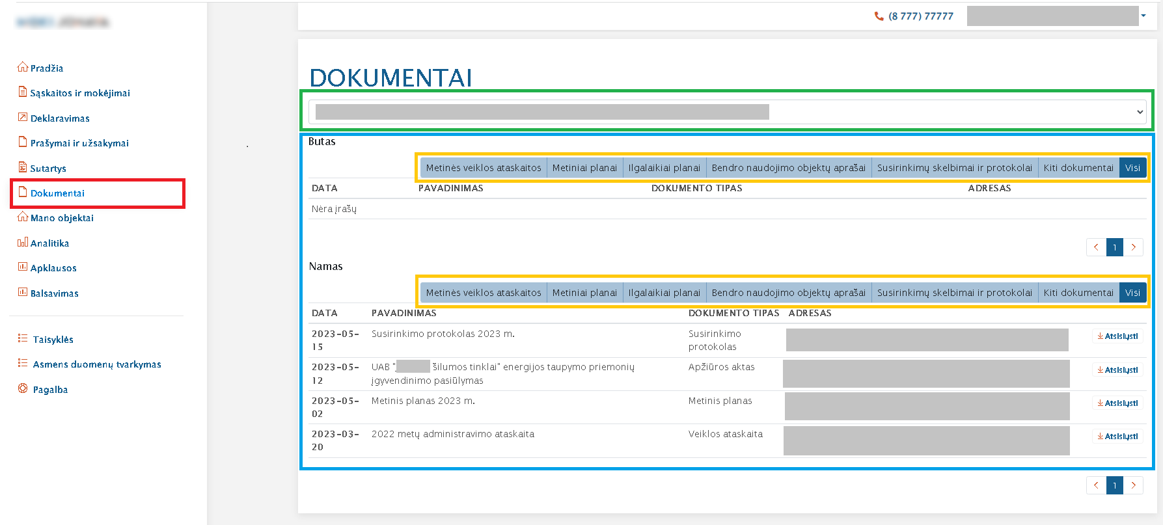
Dokumentų sąrašo duomenys:
Pavadinimas | Apibūdinimas
Data | Dokumento sukūrimo data.
Pavadinimas | Dokumento apibūdinimas.
Dokumento tipas | Dokumento tipas.
Adresas | Objekto, su kuriuo susijęs dokumentas, adresas.
Tikslinimo data | Data, kada patikslinti sutarties duomenys.
Atsisiųsti | Paspaudus eilutės gale esančią piktogramą , pasirinktas dokumentas bus parsiųstas į jūsų įrenginį.

Mano objektai
Kairiojoje svetainės meniu, paspaudę nuorodą Mano objektai (pažymėta raudonai), atversite jūsų Nekilnojamojo turto objektų informacijos langą. Objektų pasirinkimo laukelyje (pažymėta žaliai) pasirinkus norimą objektą, žemiau bus atvertas su juo susijusios Informacijos sąrašas (pažymėta mėlynai). Objekto informacija – tai įvairūs duomenys apie jį, jo techniniai duomenys, skaitiklių informacija, šilumos paskirstymo duomenys, informacija apie fondus ir pan.
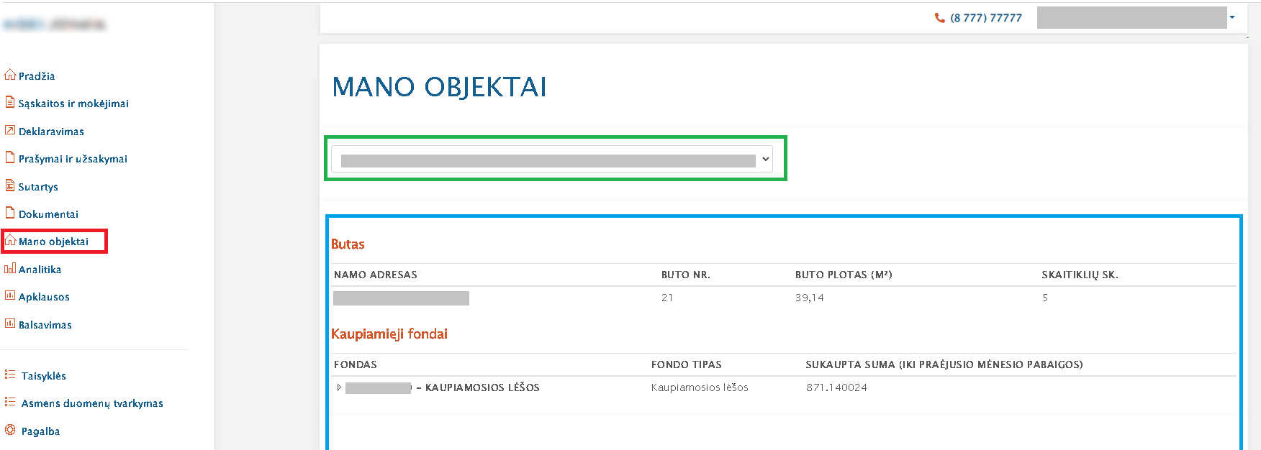

Analitika
Kairiojoje svetainės meniu, paspaudę nuorodą Analitika (pažymėta raudonai), atversite jūsų Nekilnojamojo turto objektų analitinės informacijos langą. Objektų pasirinkimo laukelyje (pažymėta žaliai) pasirinkus norimą objektą, žemiau bus išvesta su juo susijusios Analitinė informacijos (pažymėta mėlynai). Metų pasirinkimo filtre (pažymėta geltonai), galima pasirinkti metus, kurių analitinę informaciją norim peržiūrėti. Pagal nutylėjimą pirmiausia rodoma einamųjų metų informacija.
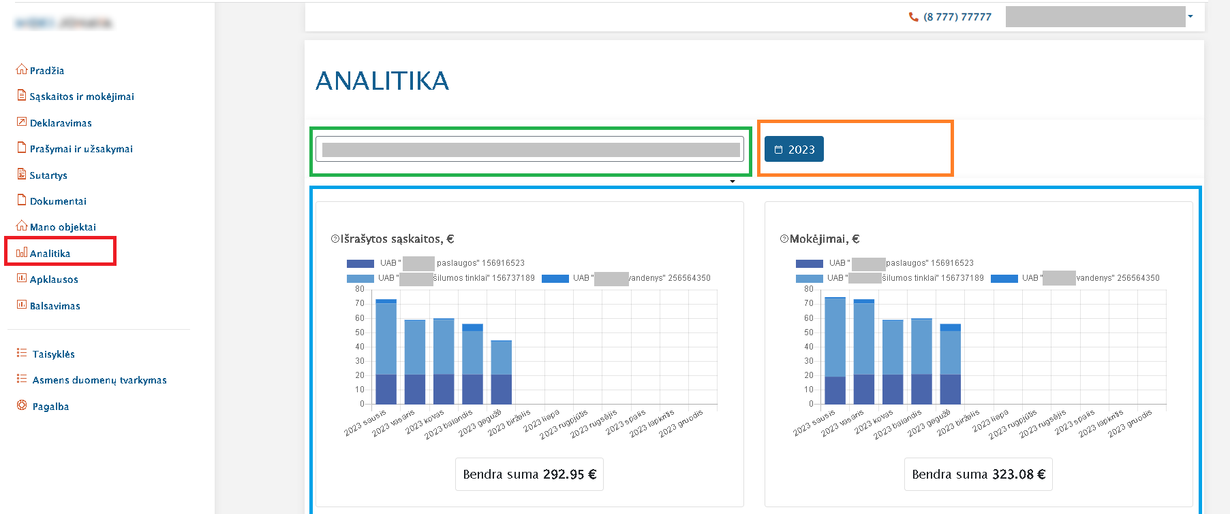
Analitinėje objekto informacijoje grafikų forma pateikiama įvairių duomenų apie objektą apdorojimo duomenys: tokie kaip išrašytų sąskaitų sumos ar jūsų mokėjimų pasiskirstymas pagal paslaugų teikėjus, karšto, šalto vandens sąnaudos, šilumos sąnaudos, palyginimo su kitais objektais duomenys ir pan.

Apklausos ir Balsavimas
Kairiojoje svetainės meniu, paspaudę nuorodą Apklausos arba Balsavimas, atversite jūsų paslaugos teikėjo rengiamų Apklausų ar Balsavimų bei jų istorijos sąrašą. Užpildykite apklausos ar balsavimo duomenis ir spauskite mygtuką Pateikti. Jūsų įvesti duomenys bus pateikti apklausos ar balsavimo organizatoriui.

Bendra informacija
Kairiojoje svetainės meniu, paspaudę nuorodą Taisyklės arba Asmens duomenų tvarkymas, galėsite perskaityti Savitarnos svetainės taisykles ir susipažinti, kaip svetainėje tvarkomi Asmens duomenys.

Pagalba
Kairiojoje svetainės meniu, paspaudę nuorodą Pagalba, atversite langą, kuriame pateikta trumpa darbo Savitarnos svetainėje instrukcija.

